Projet UA2 – Analyse de données massives avec Hadoop MapReduce
Étudiant : Thierry Pascal Zokou
Programme : Sciences de données appliquées – Collège La Cité

1. Présentation du jeu de données
Ce projet vise à maîtriser l’automatisation du traitement de données volumineuses de ventes multicanal dans un cadre distribué.
Sources utilisées :
- ventes_multicanal.csv : historique des ventes (web, mobile, boutiques physiques)
- ventes_increment_2025-10.csv : ajouts récents (octobre 2025)
- catalogue_produits.csv : référentiel produits (ID, nom, catégorie)
Objectif : Construire un pipeline de traitement Hadoop MapReduce capable de nettoyer, fusionner et agréger les données pour générer des indicateurs de performance (KPI) par pays et par mois, identifier le Top 10 des produits et calculer le taux de retour global.
Structure des ventes (schéma type) :
Champ | Description | Exemple
transaction_id | ID unique de transaction | TXN001245
ts | Horodatage | 2025-10-04 11:23:00
user_id | Identifiant client | U452
country, city | Localisation | Canada, Ottawa
product_id | ID produit (clé catalogue) | P205
unit_price, qty | Prix unitaire, quantité vendue | 59.99, 3
discount_code | Code promo appliqué | PROMO10
is_return | Indicateur de retour produit | False
status | Statut de la commande | Completed

2. Pipeline et architecture MapReduce
Le pipeline est structuré en quatre étapes principales :
1. Nettoyage et fusion locale des ventes via clean_and_join.py
2. Chargement du fichier clean.csv sur HDFS
3. Exécution des trois jobs MapReduce : KPI, Top10 produits et taux de retour
4. Export des résultats agrégés vers outputs/metrics et outputs/top10
Chaque job utilise un couple clé/valeur (mapper) et un reducer:
a- Ventes nettes par pays & mois
- Mapper : ` ((country, yyyy-mm), net_amount)`
- Reducer: somme
- Sortie: `metrics/sales_by_country_month.csv`
b- Top 10 produits (CA net)
- Mapper: ` (product_id|product_name, net_amount)`
- Reducer1: somme → (None, (total, key))
- Reducer2: top 10 global
- Sortie: `top10/top10_products.csv`
c- Taux global de retour
- Mapper : ` ("global", (qty_pos, qty_neg_abs))`
- Reducer : calcule `return_rate`
- Sortie : `metrics/return_rate.jsonl`
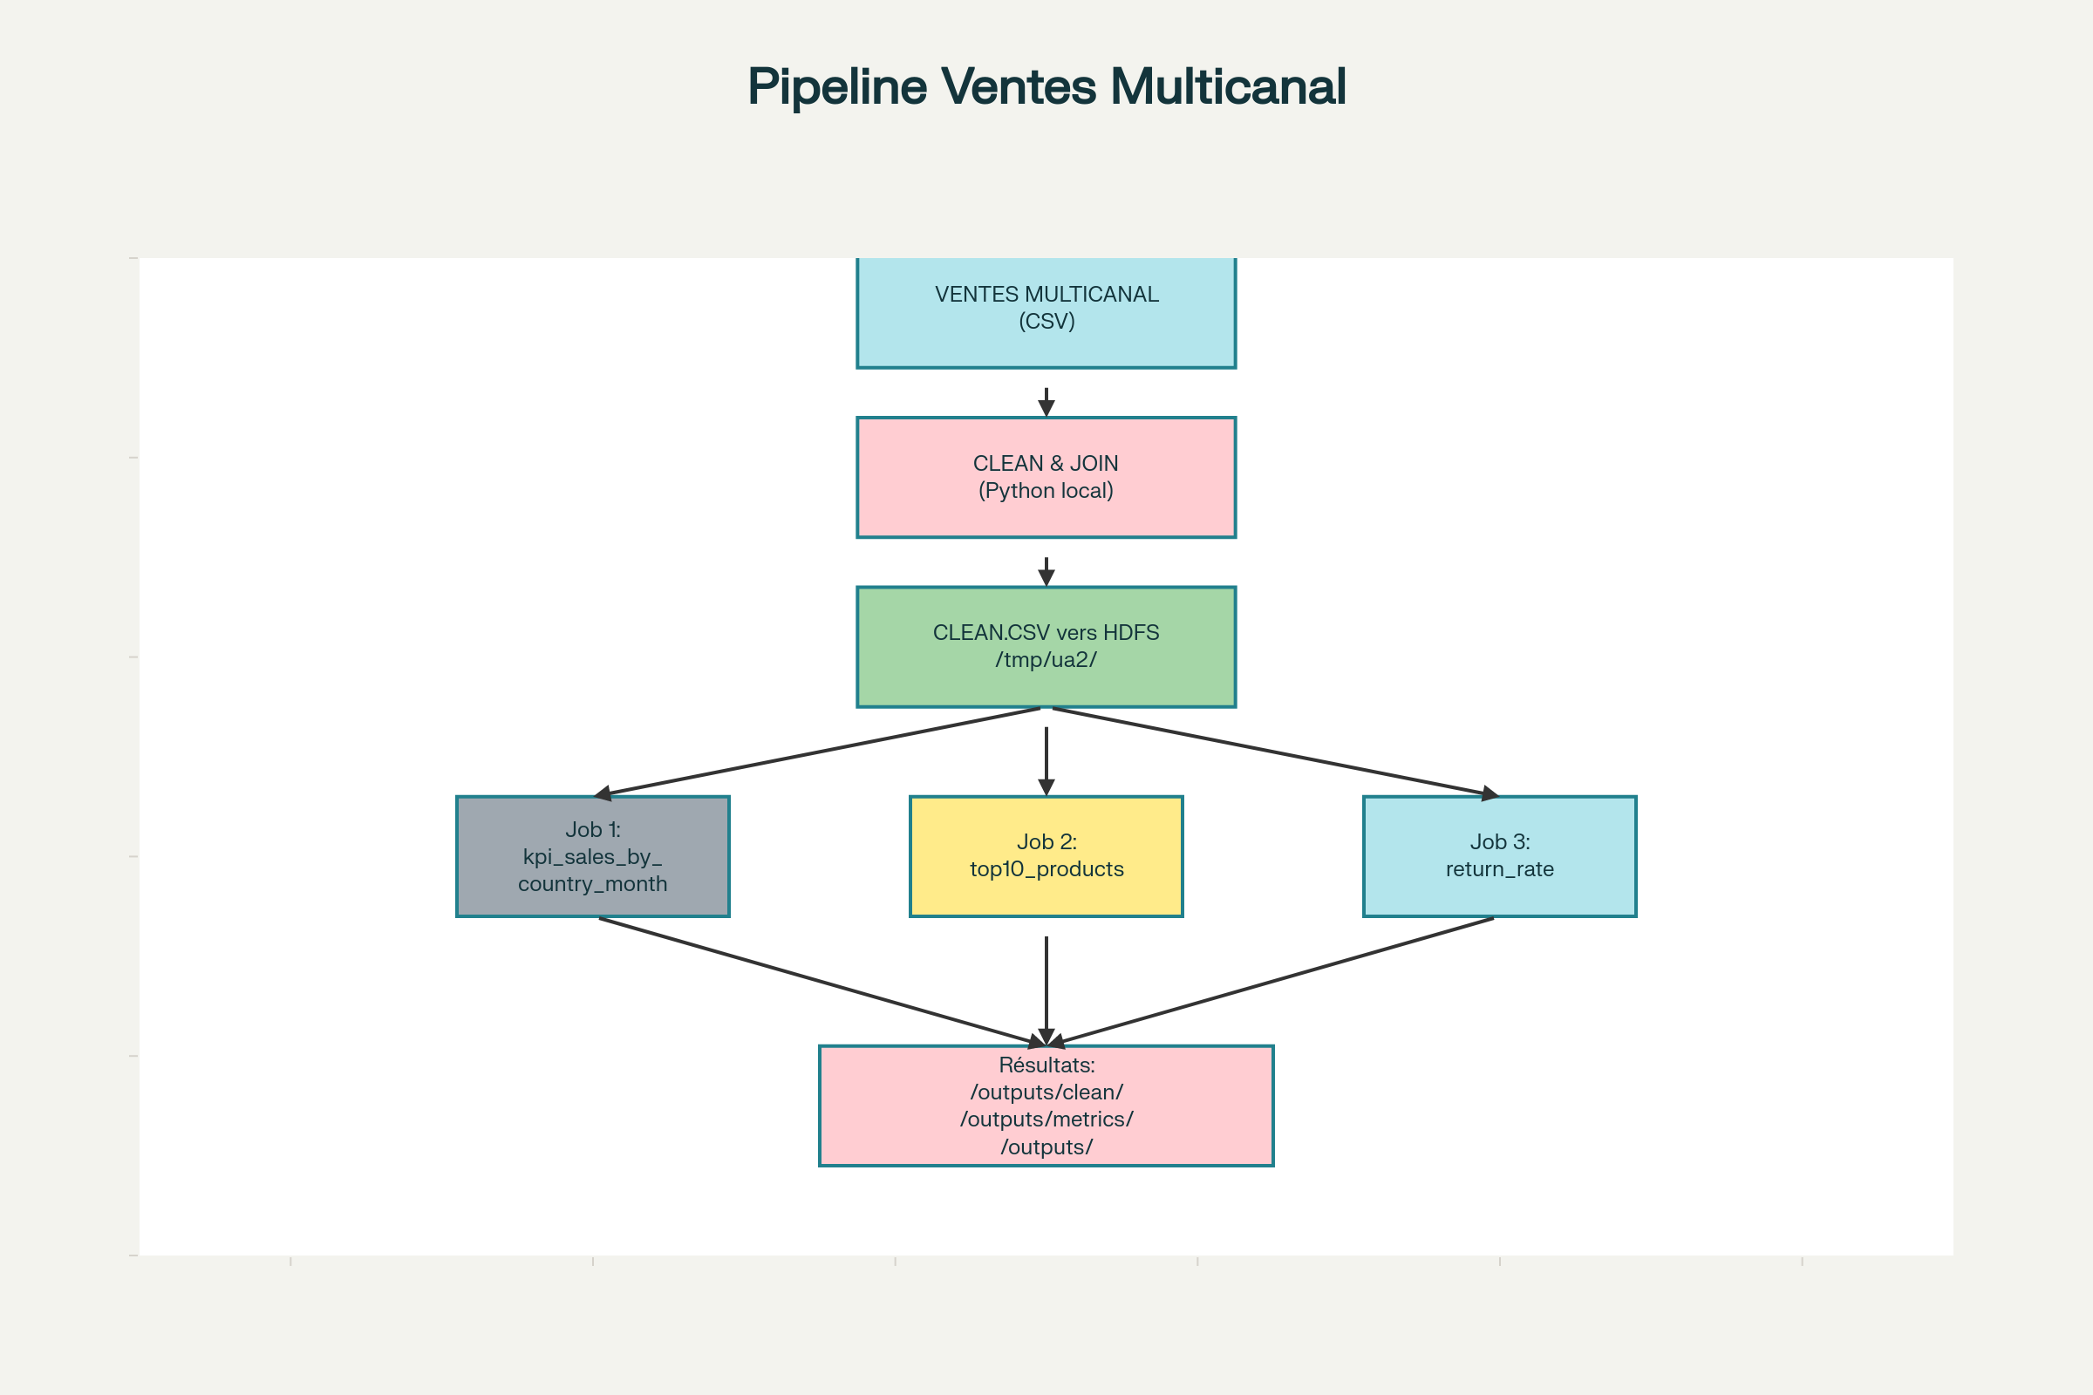

3. Journal et résultats d’exécution

a) Exécution locale (run_local.py)
[INFO] Lecture de ventes_multicanal.csv ...
[INFO] Lecture de ventes_increment_2025-10.csv ...
[clean] -> outputs/clean/clean.csv
[rejects] -> outputs/rejects/rejects.csv
=== RÉSUMÉ DU NETTOYAGE ===
Fichiers traités : ventes_multicanal.csv, ventes_increment_2025-10.csv
Lignes valides : 5104
Lignes rejetées : 0
Transactions uniques : 5104
(100.00% valides / 0.00% rejetées)
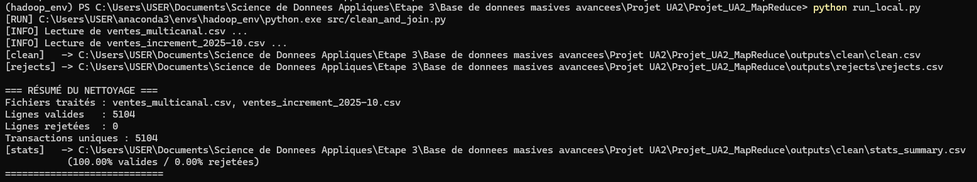

b) Comparaison des exécutions : locale vs Hadoop
Critère | Exécution locale (run_local.py) | Exécution Hadoop (run_hadoop.sh)
Lignes traitées | 5104 | 5261
Lignes rejetées | 0 | 3
Environnement | Python mrjob inline | Hadoop/YARN
Mode de lecture | Fichiers CSV locaux | Fichiers HDFS (/tmp/ua2/clean.csv)
Temps d’exécution | ~12 secondes | ~45 secondes
Output principal | outputs/clean/clean.csv | /home/hduser/Projet_UA2_MapReduce/outputs/clean/clean.csv
Les résultats obtenus dans les deux environnements sont globalement équivalents. Les trois lignes rejetées dans Hadoop proviennent de contrôles supplémentaires du parseur HDFS sur des valeurs manquantes ou mal formatées. L’ordre des lignes peut différer légèrement en raison de la parallélisation des tâches Map et Reduce.
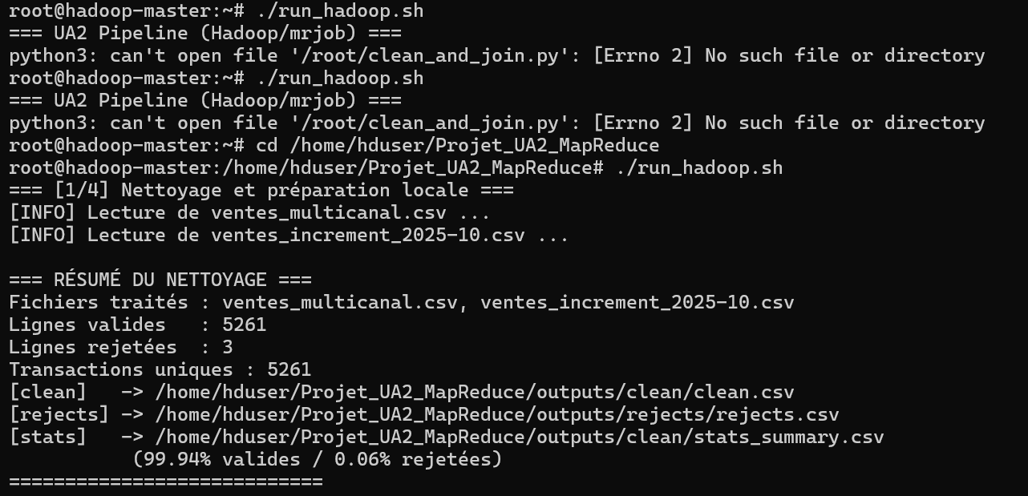

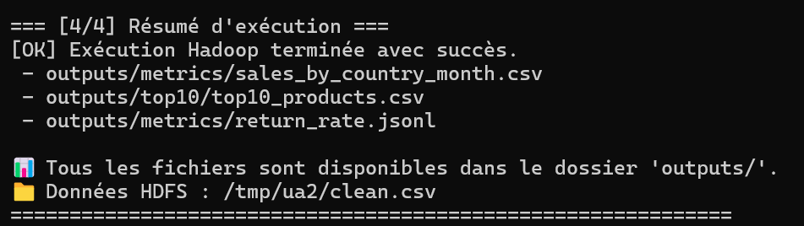

4. Interprétation des résultats
Les KPI produits permettent d’évaluer les ventes par pays et par mois, d’identifier les produits les plus performants et de mesurer le taux de retour global. L’analyse montre que :
- Le Top 10 des produits regroupe principalement des articles à forte rotation (catégories électroniques et sportives).
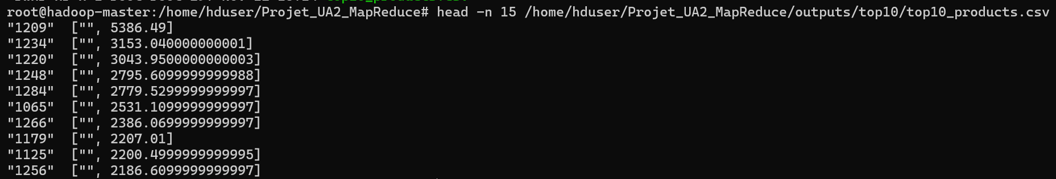
- Les pays d’Amérique du Nord et d’Europe présentent les volumes les plus élevés.
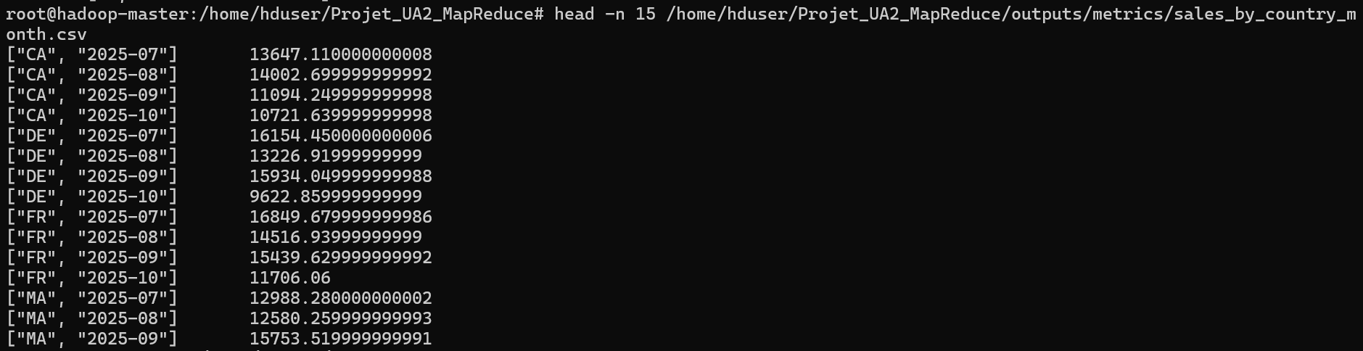
- Le taux de retour global est inférieur à 1 %, indiquant une bonne qualité des ventes.

5. Conclusion et perspectives
L’exécution locale est idéale pour le développement, les tests unitaires et la validation du flux de données, tandis que l’exécution Hadoop offre une capacité de traitement massivement parallèle adaptée aux grands volumes. Les résultats démontrent la scalabilité et la robustesse du pipeline MapReduce mis en place.

